Práctico Nº 2
Razonamiento

EJERCICIOS OBLIGATORIOS

- ¿Qué motivación tenemos para utilizar algoritmos basados en la inferencia lógica en lugar de utilizar algoritmos de búsqueda para cualquier tipo de problema?

- ¿Qué diferencia hay entre una base de conocimientos y el ground truth?

- ¿Qué diferencia hay entre un valor inferido y un valor percibido?

- ¿Qué valores puede tomar una oración atómica de acuerdo a la lógica proposicional? ¿Cómo se modela la frase “Los valores de A comprendidos entre 0 y 9” de acuerdo a esta sintaxis?

- ¿Qué algoritmos se utilizan para resolver problemas modelados con lógica proposicional?

- ¿Qué valores puede tomar una oración atómica de acuerdo a la lógica de primer orden? ¿Cómo se modela la frase “Los valores de A comprendidos entre 0 y 9” de acuerdo a esta sintaxis?

- ¿Qué algoritmos se utilizan para resolver problemas modelados con lógica de primer orden?

- Describa cómo los planificadores hacen uso de algoritmos de búsqueda globales para encontrar una secuencia óptima de pasos a seguir para resolver un problema

- Implementar un sistema de inferencia difusa para controlar un péndulo invertido
- Asuma que el carro no tiene espacio restringido para moverse
- Definir variables lingüísticas de entrada y salida, particiones borrosas, operaciones borrosas para la conjunción, disyunción e implicación, reglas de inferencia (cubrir todas las posibles combinaciones de valores borrosos de entrada en la base de reglas)
- Utilice el siguiente modelo del sistema carro-péndulo
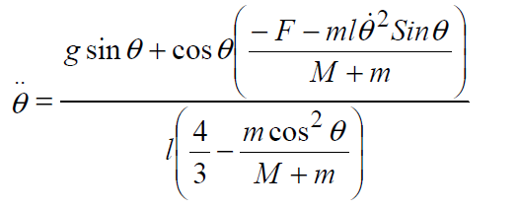
$$θ' =θ'+θ''Δt$$
$$θ =θ+θ'Δt+(θ''{Δt}^{2})/ 2$$

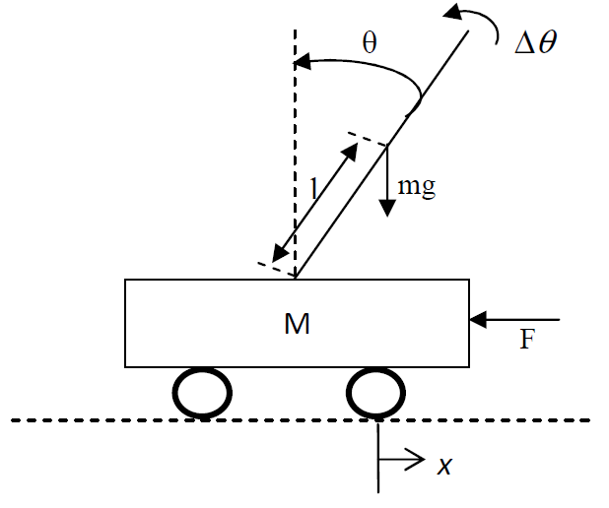

- Implementar un sistema de inferencia difusa para controlar un péndulo invertido
- El sistema busca que la temperatura de una habitación esté la mayoría del día (de 8:00 a 20:00) lo más cercano posible a una temperatura de confort
- La única variable controlable es la apertura de una ventana que comunica la habitación con el exterior
- Las temperaturas interior y exterior son medidas, y también se conoce la temperatura exterior pronóstico de las próximas 24 horas.
- El siguiente modelo eléctrico es equivalente al modelo térmico que se debe controlar
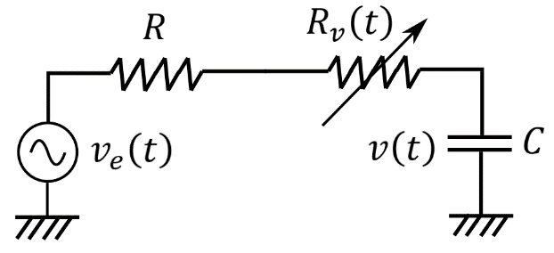
$$C\dot{v}\left(t\right)=\frac{v_{e}\left(t\right)-v\left(t\right)}{R+R_{v}\left(t\right)}$$

- La resistencia térmica de la ventana varía en el rango $R_{v}\left(t\right)∈\left[0, R_{vmax}\right]$, con $R_{vmax}=0.1R$
- Suponga que la temperatura de confort corresponde a $v_{0}=25 V$ cuando es de día; y como referencia cuando se desee calentar o enfriar se tiene $v_{0_{CAL}}=50 V$ cuando queremos calentar a la noche y ${v_{0}}_{ENF}=5 V$ cuando queremos enfriar a la noche
- Considere $5τ=5RC=24 ⋅3600 s$
- Para $v_{e}\left(t\right)$ utilice series temporales de temperatura disponibles en internet. Debe trabajar al menos con tres series distintas: una que incluya la temperatura de confort, una que esté siempre por encima y otra que esté siempre por debajo.
- Otra manera de modelar el sistema respecto a una consigna de temperatura es la siguiente: $\dot{V}\left(t\right)=2\left(v\left(t\right)-v_{0}\right)\dot{v}\left(t\right)=2\frac{\left(v\left(t\right)-v_{0}\right)\left(v_{e}\left(t\right)-v\left(t\right)\right)}{C\left(R+R_{v}\left(t\right)\right)}$. De esta expresión se desprende una variable z tal que $z\left(t\right)=(v\left(t\right)-v_{0})(v_{e}\left(t\right)-v(t))$ que expresa el sistema en función de la diferencia de temperaturas.
- Para calentar y enfriar, considere, respectivamente, $z_{CAL}\left(t\right)=(v\left(t\right)-v_{0_{CAL}})(v_{e}\left(t\right)-v(t))$ y $z_{ENF}\left(t\right)=(v\left(t\right)-v_{0_{ENF}})(v_{e}\left(t\right)-v(t))$
- Puede utilizar la siguiente base de conocimientos:
  - 𝐻𝑂𝑅𝐴 𝑖𝑠 𝐷𝐼𝐴 ∧ 𝑍 𝑖𝑠 𝑃𝑂𝑆𝐼𝑇𝐼𝑉𝑂 ⟹ 𝑉𝐸𝑁𝑇𝐴𝑁𝐴 𝑖𝑠 $CERRAR$
  - $HORA is DIA∧Z is ZERO ⟹VENTANA is CENTRO$
  - 𝐻𝑂𝑅𝐴 𝑖𝑠 𝐷𝐼𝐴 ∧ 𝑍 𝑖𝑠 $NEGATIVO$ ⟹ 𝑉𝐸𝑁𝑇𝐴𝑁𝐴 𝑖𝑠 $ABRIR$
  - $HORA is NOCHE ∧T_{PREDICHA }is ALTA∧Z_{ENF} is POSITIVO ⟹VENTANA is CERRAR$
  - $HORA is NOCHE ∧T_{PREDICHA} is ALTA∧Z_{ENF} is ZERO ⟹VENTANA is CENTRO$
  - $HORA is NOCHE ∧T_{PREDICHA} is ALTA∧Z_{ENF} is NEGATIVO ⟹VENTANA is ABRIR$
  - $HORA is NOCHE ∧T_{PREDICHA} is BAJA∧Z_{CAL} is POSITIVO ⟹VENTANA is CERRAR$
  - $HORA is NOCHE ∧T_{PREDICHA} is BAJA∧Z_{CAL} is ZERO ⟹VENTANA is CENTRO$
  - $HORA is NOCHE ∧T_{PREDICHA} is BAJA∧Z_{CAL} is NEGATIVO ⟹VENTANA is ABRIR$

